Детский сад №14 «Чайка»

Конспект итогового занятия
«Путешествие по карте Знайки»
Подготовительная группа №8

Воспитатели:
Проскурякова К.В.

Кокшетау-2015
Цели:
1. Обобщить знания, полученные в течение года: закрепить счёт и порядок чисел (до 10 и обратно), закрепить умение проводить звуковой анализ, умение читать простые слова, продолжить работу по развитию речи.
2. Развивать логическое мышление, умение решать простые математические задачи, умение ориентироваться на листе бумаги, развивать мелкую моторику пальцев рук.
3. Воспитывать любознательность, любовь к природе, желание учиться.

Ход занятия.
Здравствуйте ребята! У сегодня необычное занятие, к нам пришли гости. А вот мне интересно, когда приходят гости, это хорошо или плохо? Как вы думаете? (Игра «Хорошо - плохо» ТРИЗ)
Дети: Хорошо, потому что когда приходят гости - это всегда весело и интересно.
А здороваться с гостями это хорошо или плохо?
Дети: Хорошо! Это говорит о том, что мы воспитанные дети.
Тогда давайте мы сейчас и поздороваемся с нашими гостями!
Дети: Салеметсызбе! Здравствуйте!
А теперь давайте поприветствуем друг друга.
Приветствие «Солнышко»
- С добрым утром глазки!
Мы проснулись!
- С добрым утром ушки!
Мы проснулись!
- С добрым утром ножки!
Мы проснулись!
- С добрым утром ручки!
Мы проснулись!
- С добрым утром детки!
С добрым утром!

Ребята, с минуты на минуту, к нам должен прийти еще один гость.

Стук в дверь, вбегает Знайка
Здравствуйте ребята! Меня зовут Знайка! Я очень хотел попасть к вам в детский сад, поиграть с вами, но мне нужно срочно улететь. Но вы не унывайте, для вас я приготовил сюрприз. Это волшебная карта, пройдите по ней, и вы узнаете, куда я улетел. Удачи!

Ну что же, отправимся в путь.

Первая остановка – буква «П» «Познавательная»
1. Назови весенние месяцы?
Дети: называют месяцы.
2. Что длиннее месяц или неделя?
Дети: называют, объясняют почему.
3. Назовите дни недели, начиная с понедельника?
Дети: перечисляют.
4. Сколько слогов в слове карандаш?
Дети: Три слога.
5. Что лишнее: квадрат, круг, треугольник, пятница?
Дети: называют лишнее, объясняют почему.
6. На какие две большие группы делятся звуки и буквы?
Дети: гласные и согласные
7. Чем отличается звук от буквы?
Дети: Звуки мы слышим и произносим, а буквы видим, читаем и пишем.
8. Чем отличаются звонкие и глухие согласные звуки?
Дети: Звонкие - произносим с голосом, а глухие без голоса
9. Назовите буквы, не имеющие звукового обозначения.
Дети: Ь,Ъ.
Вторая остановка – буква «Е» «Елочка»
На елочке кружочки с цифрами. Дети снимают с елочки по одному кружочку, называют соседей числа.

Третья остановка – буква «Р» «Ребусы»
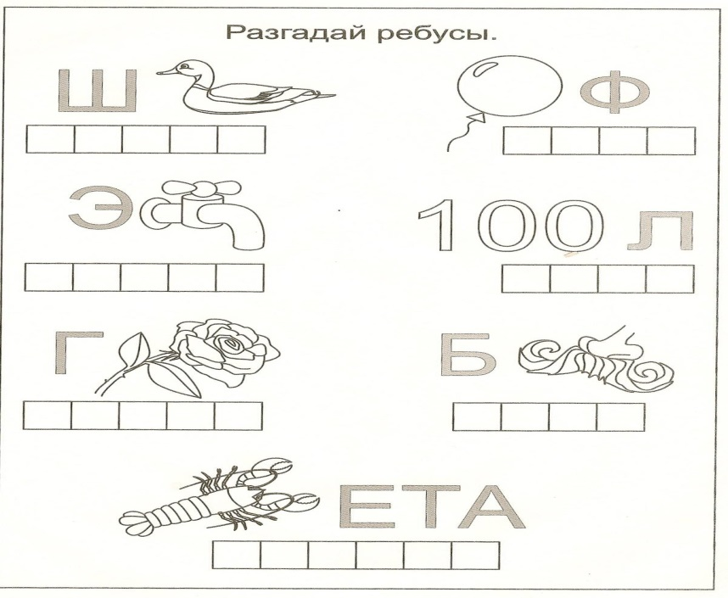
Четвертая остановка – буква «В» «Весёлая математика».
На доске фигурки из картона, на них – задачки. Дети выбирают фигурку, решают задачку и выкладывают решение при помощи цифр и знаков на магнитной доске.
1. Яблоко: Яблоки в саду поспели, мы отведать их успели. Пять румяных, наливных, три с кислинкой. Сколько всего их? (8).
2. Цыплёнок: Три цыплёнка стоят и на скорлупки глядят. Три цыплёнка в гнезде у наседки сидят. Отвечай поскорей-сколько цыплят у наседки моей? (6).
3. Гриб: Вова и Саша пошли за грибами. Вова собрал семь грибов, а Саша на один меньше. Сколько грибов собрал Саша? (6).
4. Рыбка: Коля и Андрей ловили карасей. Коля поймал два карася, Андрей на два больше. Сколько рыбок поймал Андрей? (4). Сколько рыбок поймали мальчики вместе? (6).

Пятая остановка – буква «Ы» «Состав числа»
Работа у доски.

Шестая остановка – буква «Й» Физминутка «Скажи, наоборот» (с мячом)
- холодный – теплый, - зима – лето, - громко – тихо, - быстро – медленно,
- белый – черный, - день – ночь, - длинный – короткий, - широкий – узкий,
- светлый – темный, - острый – тупой, -веселый – грустный, - высокий – низкий, - маленький – большой, - плачет – смеётся.

Седьмая остановка – буква «К» «Кроссворд»
Знайка предлагает нам разгадать кроссворд.

1. Палочка волшебная есть у меня друзья.
Палочкою этой могу построить я
Башню, дом и самолёт,
И огромный пароход! (Карандаш)

2. Грамоты не знаю,
А весь век пишу. (Ручка)

3. Кулик невелик, трем сотням велит:
То сядь да учись, то встань, разойдись. (Звонок)

4. Я люблю прямоту,
Я сама прямая.
Сделать новую черту
Вам я помогаю. (Линейка)

5. По черному - белым
Пишут то и дело.
Потрут тряпицей –
Чиста страница. (Доска)

К | А | Р |  | А |  | Н | Д |  | А | Ш
 |  |  |  |  |  | Р | У |  | Ч | К | А
 |  |  |  |  |  |  | З |  | В | О | Н | О | К
 |  |  |  |  |  |  |  |  |  | Л | И | Н |  | Е |  | Й | К | А
 |  |  | Д |  | О |  | С | К |  | А

Восьмая остановка – буква «Л» «Лес»
Ребята, А вы бывали в лесу?
Дети: - Да.
А как нужно вести себя в лесу?
Дети: Называют правила поведения в лесу.
А какие животные живут в лесу?
Дети: Называют животных леса.
Показываю картинку с изображением белки на дереве. Что вы видите на этой картинке?
Дети: дерево и белку.
Давайте мы сейчас с вами хлопнем в ладоши, столько раз, сколько слогов в слове белка.
Дети: Хлопают 2 раза.
А сейчас присядем столько, сколько слогов в слове дерево.
Дети: Приседают 3 раза.
Ребята, а скажите мне белка она какая?
Дети: пушистая, рыжая, зимой серая, прыгучая, быстрая и т.д.
Где живет белка?
Дети: в дупле.
А где живут её лесные друзья?
Дети: лиса – в норе, медведь – в берлоге, у волка – логово, зайчик под кустом, муравей – в муравейнике, птицы – в гнезде.
Составим рассказ, о белке используя схему.
Дети: Составляют рассказ по схеме.
«Это белка. У нее рыжая и пушистая шуба. Уши у нее треугольные, а на кончиках кисточки. Хвост у белки большой и пушистый. У белки 4 лапы. Они очень цепкие, поэтому белка может прыгать по деревьям. Живет белка в дупле на дереве. Питается она шишками, грибами и орехами».
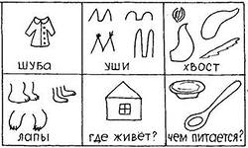

Девятая остановка – буква «А» «Анализ»
Сделать звуковой анализ слова, составить схему.
моряк
[м] -согласный, звонкий, твердый.
[о] -гласный
[р']-согласный, звонкий, мягкий.
[а] -гласный
[к] -согласный, глухой, твердый.

щука
Щ – согласный мягкий звук.
У – гласный звук.
К – согласный твердый звук.
А – гласный звук.

цирк
ц [ц] - согласный, глухой, твердый.
и [ы] - гласный
р [р] - согласный, звонкий, мягкий.
к [к] - согласный, глухой, твердый.

ножка
н [н] - согласный, твердый, звонкий.
о [`о] - гласный, ударный.
ж [ш] - согласный, твердый, глухой.
к [к] - согласный, твердый, глухой.
а [а] - гласный, безударный.

смех
с[с]- согласный, твердый, глухой.
м[м'] - согласный, звонкий, мягкий.
е[э]- гласный, ударный.
х[х] согласный, твердый, глухой.

Десятая остановка – буква «С» «Схемы»
Предлагаю детям составить схемы предложений.
Мама и папа идут на работу.
Дети играют в песочнице.
На улице шел мелкий дождь.
Мы скоро пойдем в первый класс.
Дети: По очереди выходят к доске, составляют схемы предложений.

Ребята, наше путешествие по карте Знайки подошло к концу. И теперь мы можем прочесть кодовые слова.
Дети: Читают слова «Первый класс»
Как вы думаете, почему именно эти слова зашифровал Знайка?
Дети: Рассуждают.
Молодцы, ребята.
Входит Знайка: Ребята, а вот и я! Я вижу, вы справились со всеми моими заданиями и отгадали где я был. Молодцы! За это я вас награждаю Медалями Знайки.

Раздаем детям медальки, прощаемся с гостями.

